课后作业

作业内容
- 用UML绘制出三种工厂模式的类结构图。
简单工厂类结构图
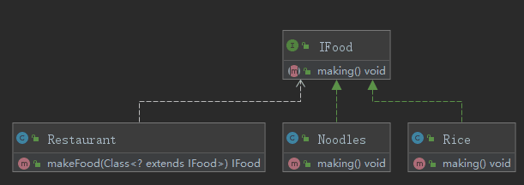
工厂方法类结构图

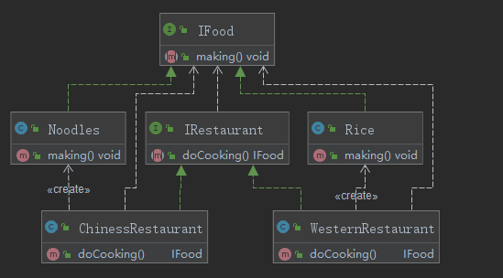

抽象工厂类结构图
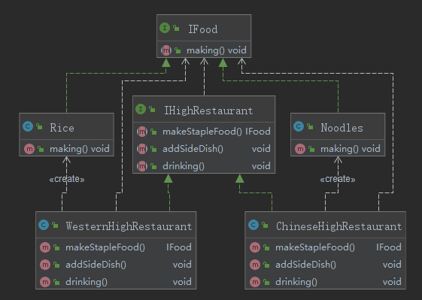
- 深刻理解产品族和产品等级结构之间的关系。
产品族理解为从由同一个工厂生产，但位于不同产品等级结构中的一组产品，比如华为的芯片，华为手机，华为操作系统。
产品等级理解为同一类的产品继承关系，比如华为手机 P11,P11Plus,P11Lite等。
- 自主完成三种工厂模式的代码实现，理解简单工厂、工厂方法和抽象工厂的区别。

简单工厂：工厂类根据现有的判断逻辑和客户端要求的要生产什么去生产，只要在生产范围内的产品（逻辑判断内）都可以生产，但是违背了单一原则、开闭原则等诸多编码原则。
工厂方法： 工厂接口功能单一，工厂类业务范围明确，具体工厂生产具体产品，比如面粉厂就只生产面粉，不会去制造茶叶。
抽象工厂：工厂接口是一类产品工厂的高度抽象，而具体的工厂类中又会有多个产品生产组（抽象工厂中抽象方法的具体实现）

